# 安装准备

## 1_解压zip包_无中文_无空格

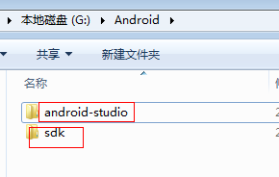

## 2_删除以前残留的配置文件

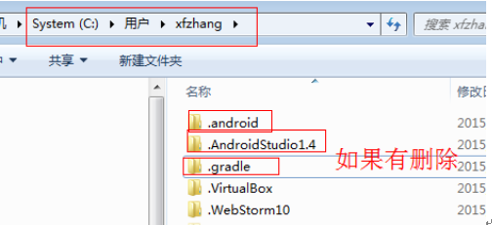

## 3_配置JAVA_HOME环境变量

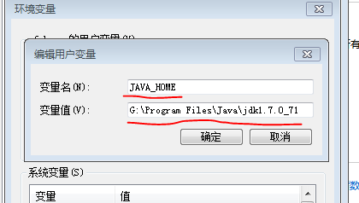

## 4_配置ANDROID_SDK_ROOT环境变量

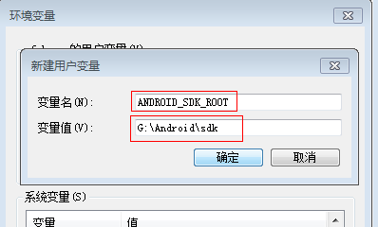

## 5_配置SDK_HOME环境变量

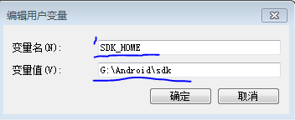

## 6_将sdk的工具配置到path

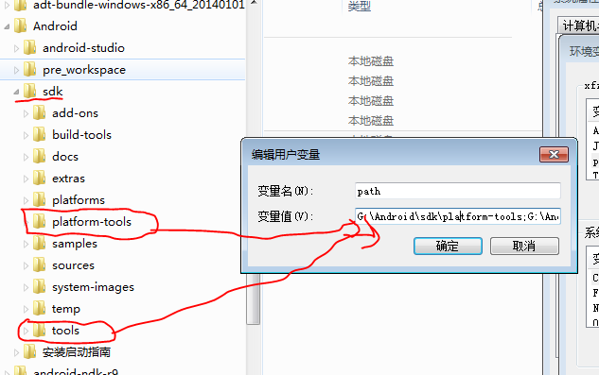

# 启动安装配置(不要联网)

## 1_启动AS(第一次)

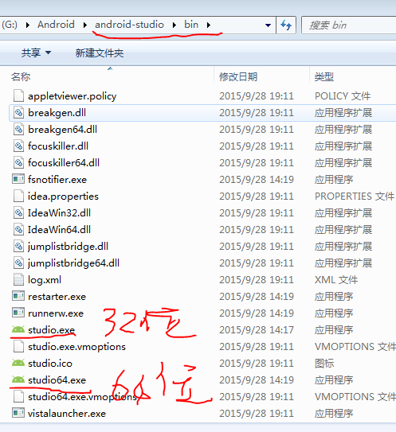

## 2_是否导入已有的配置(不)

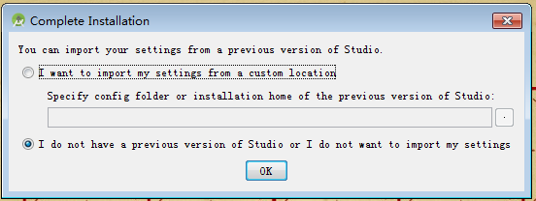

## 3_提示不能访问远程SDK(选择取消)

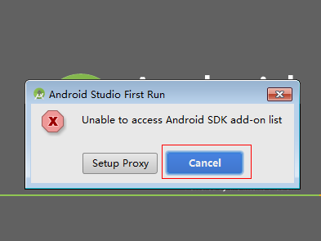

## 4_安装向导欢迎界面

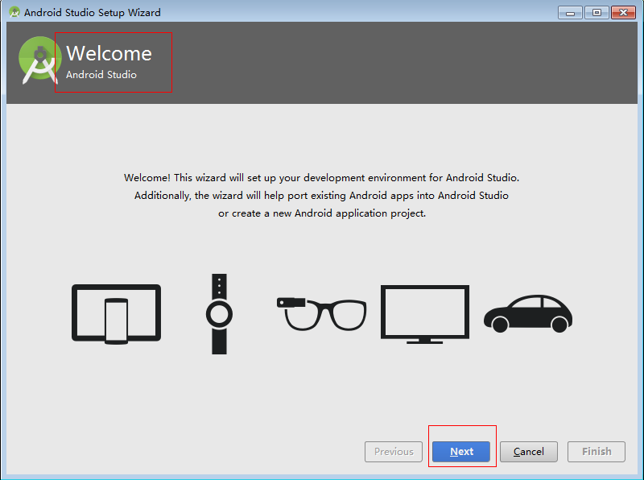

## 5_使用哪种安装模式(选择custom)

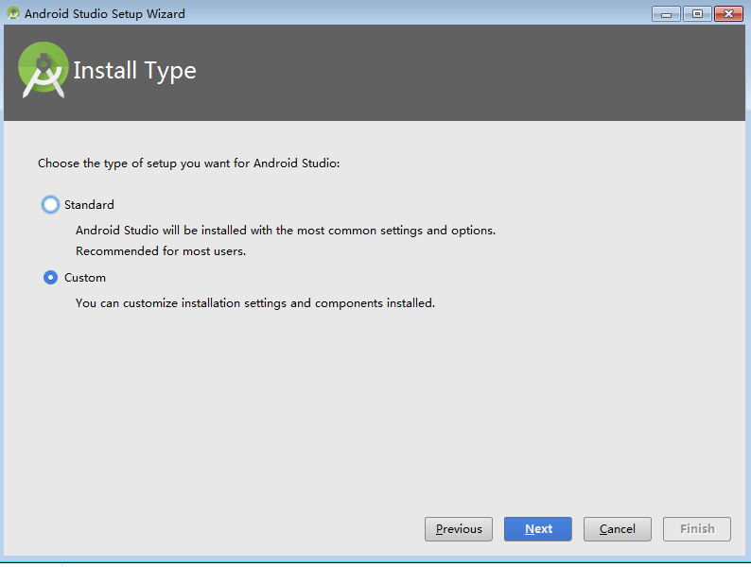

## 6_使用哪种UI主题(选择白色)

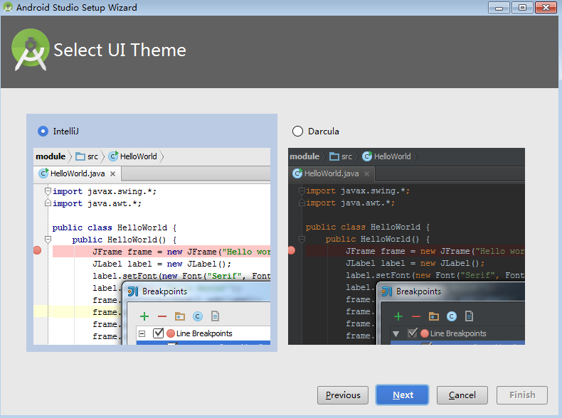

## 7_设置sdk的位置(指定SDK根目录)

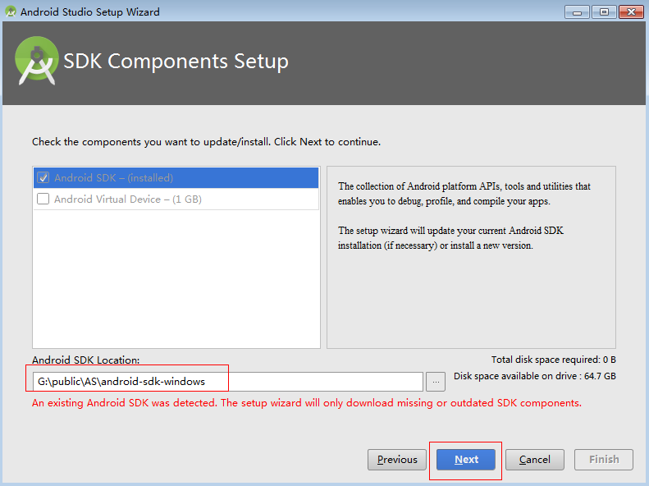

## 8_确定前面的配置

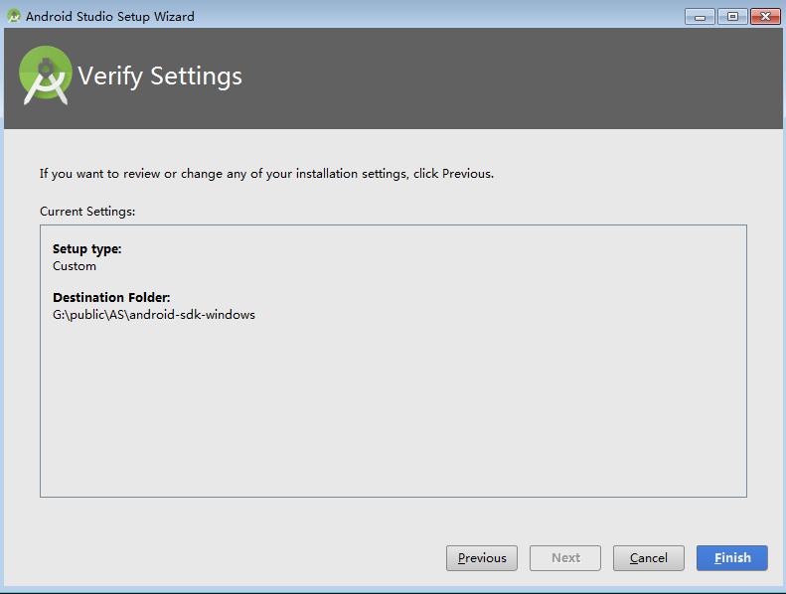

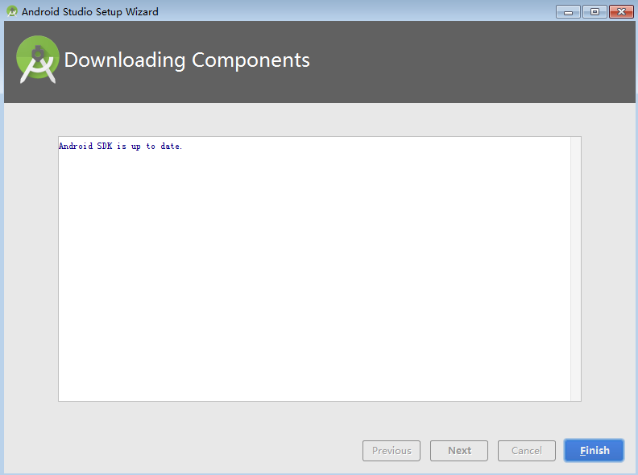

# 相关常用设置

## 1_AS启动向导(首页)

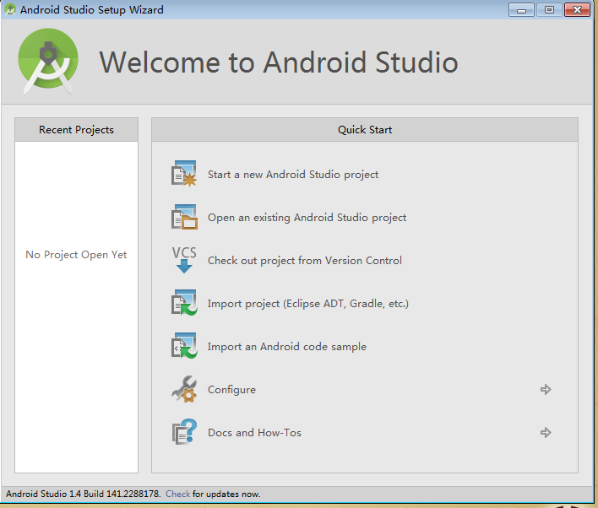

## 2_相关设置向导

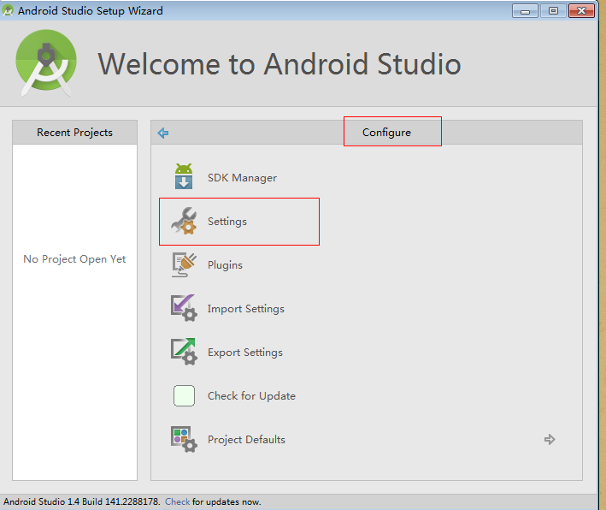

## 3_修改文件编码

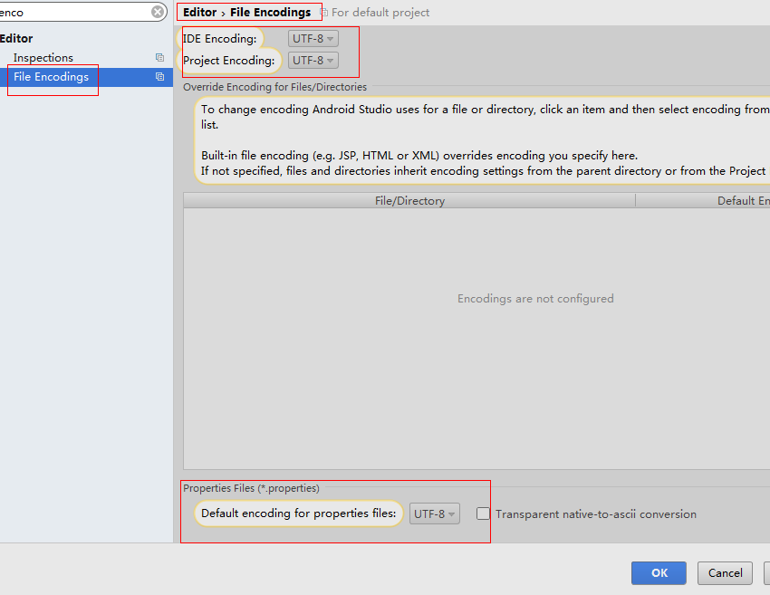

## 4_设置显示行号

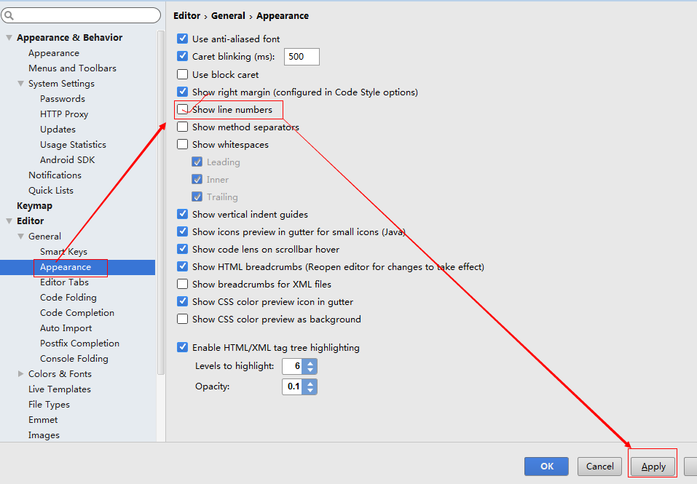

## 5_设置添加自定义字体和颜色

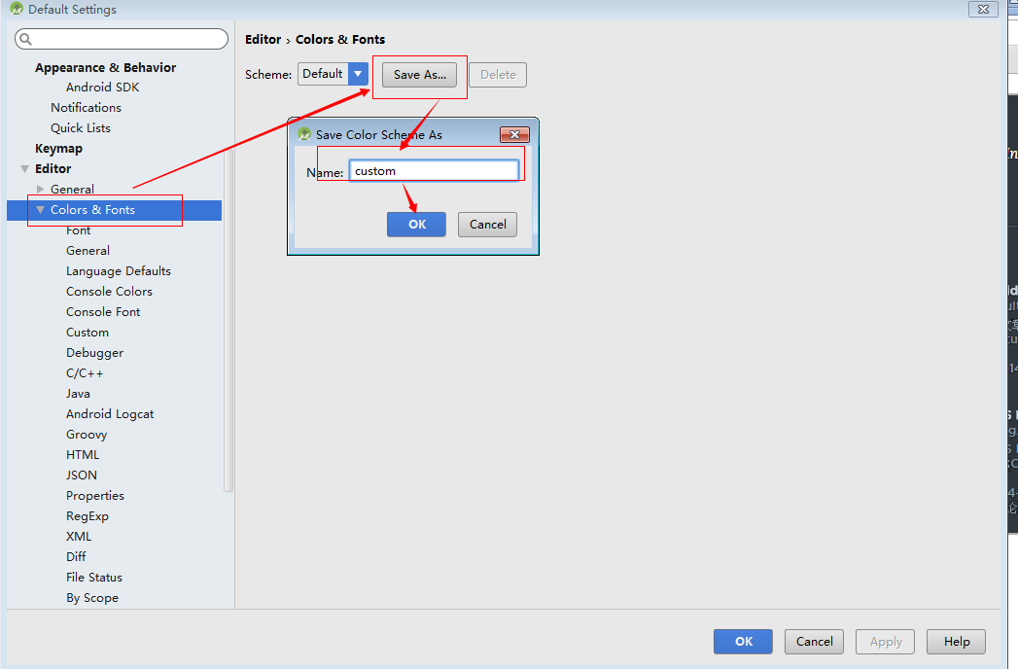

## 6_修改字体大小和样式

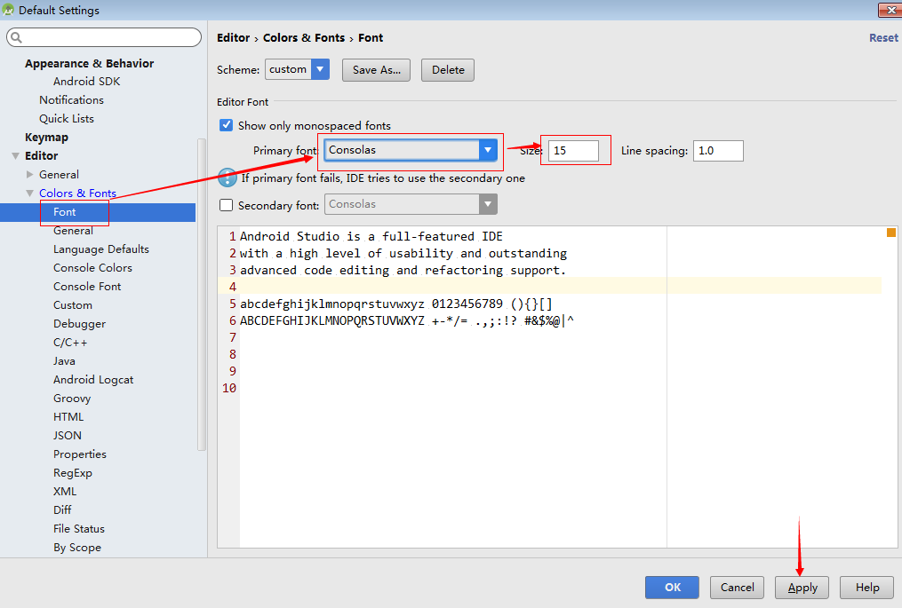

# 创建AS project(联网)

## 1_新建AS project

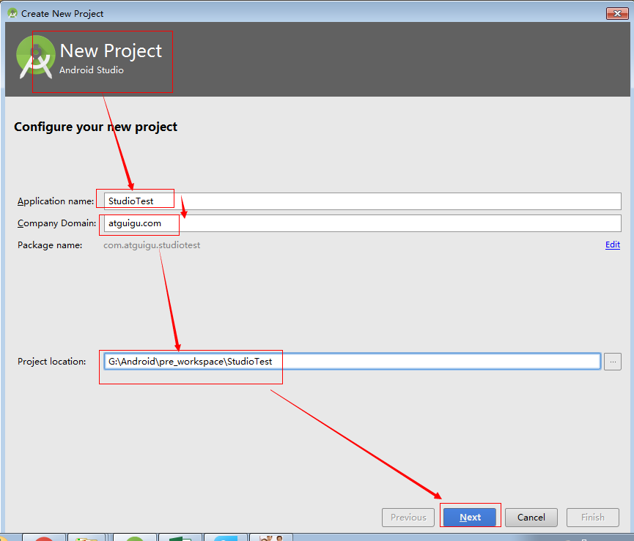

## 2_指定项目的手机_平板项目

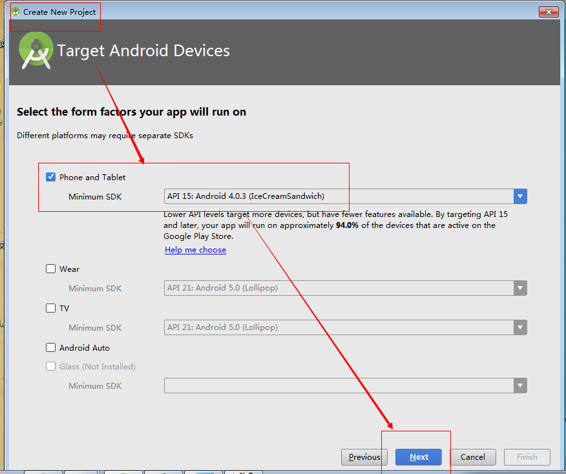

## 3_指定创建一个空Activity

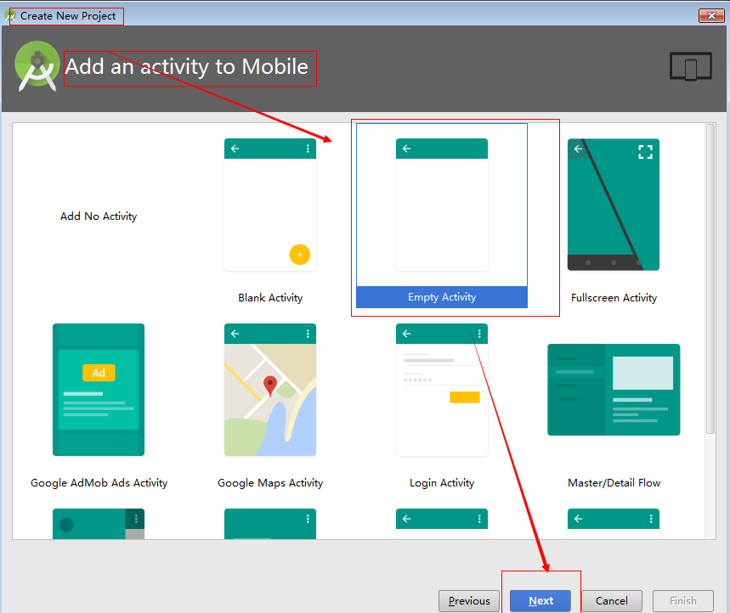

## 4_完成配置并去创建Project

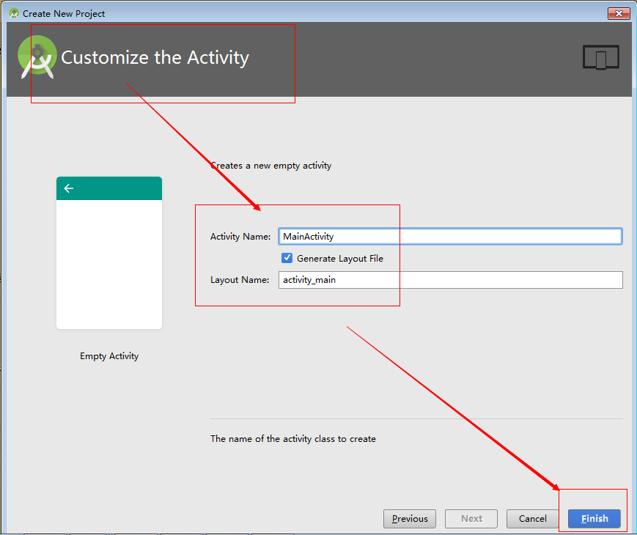

## 5_创建生成相关数据的过程(要一些时间)

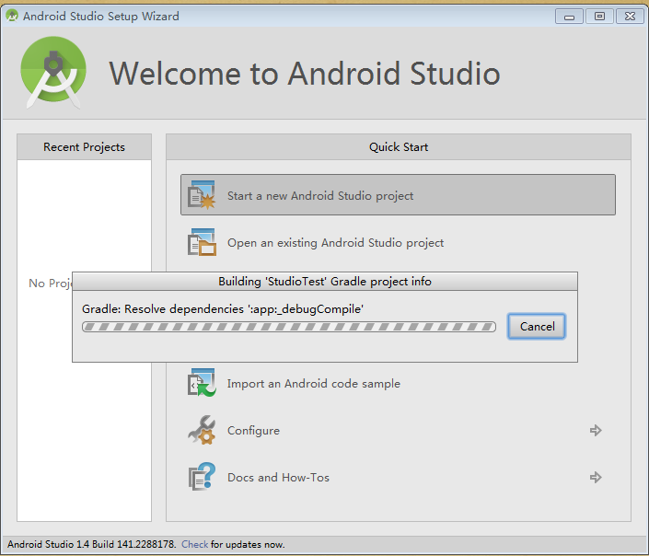

## 6_进入AS工作界面

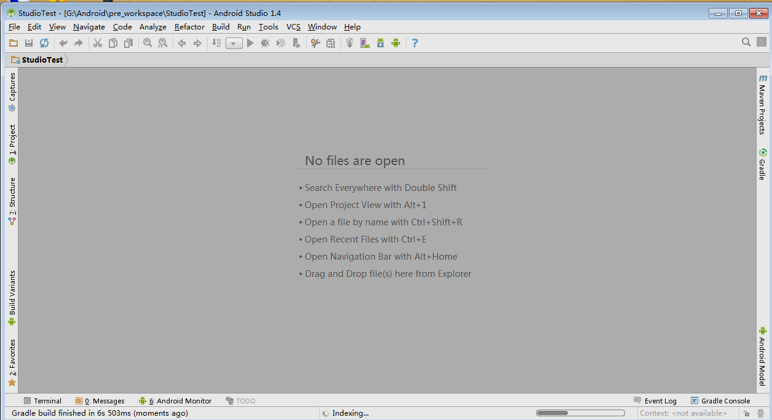

## 7_AS工作界面整体结构

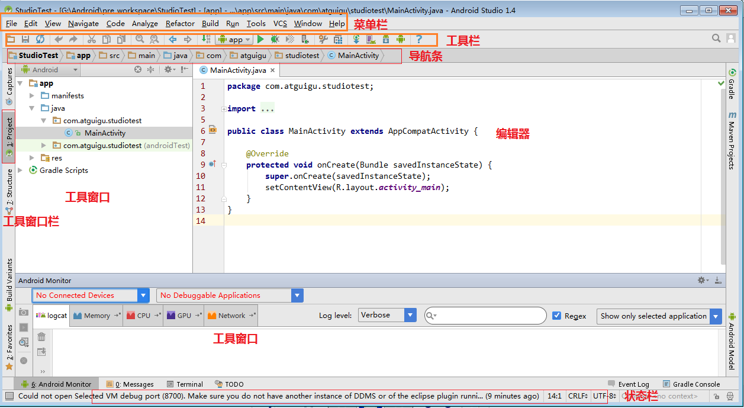

# 创建模拟器并运行项目

## 1_创建模拟器(开始)

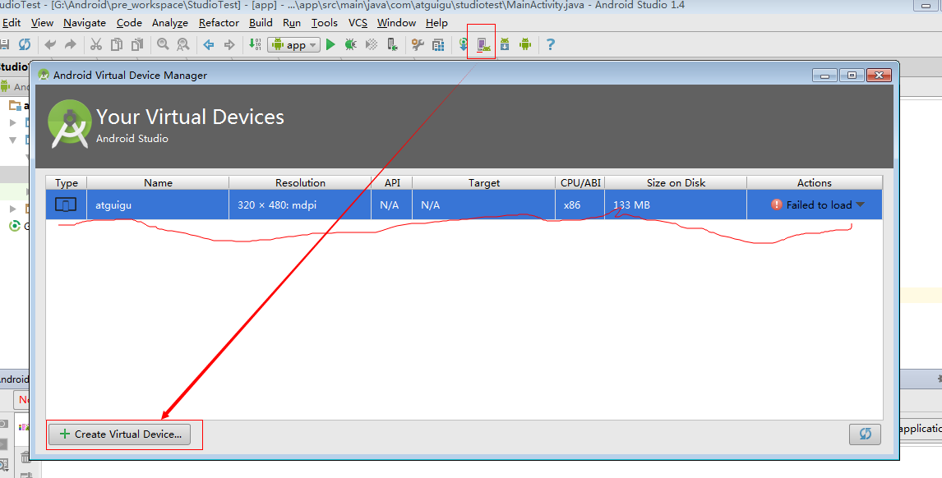

## 2_指定模拟器型号

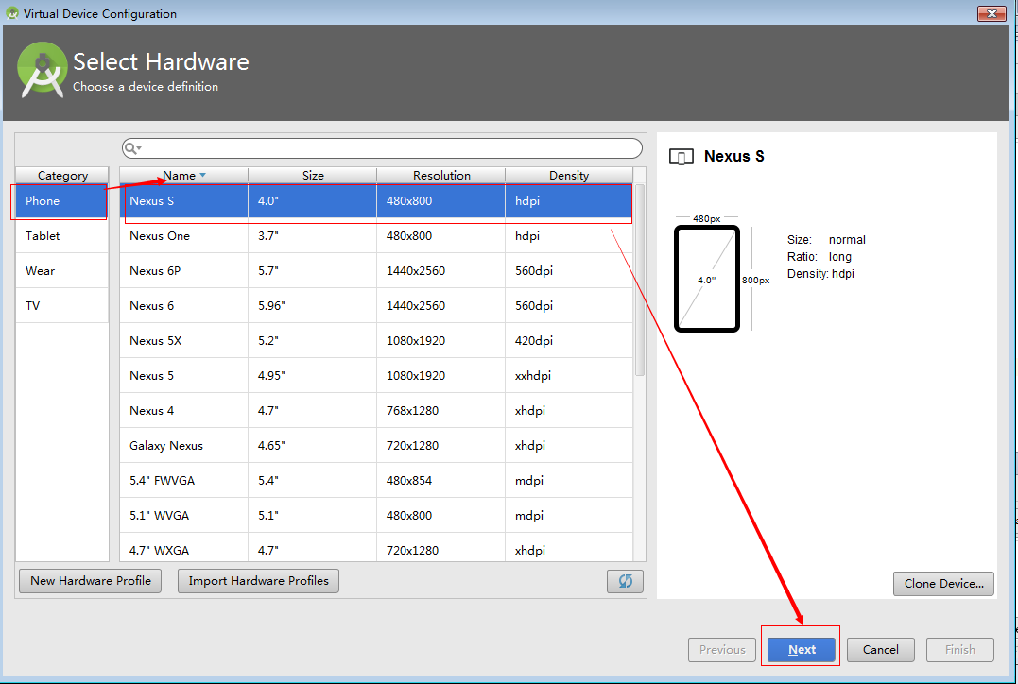

## 3_指定模拟器的sdk版本

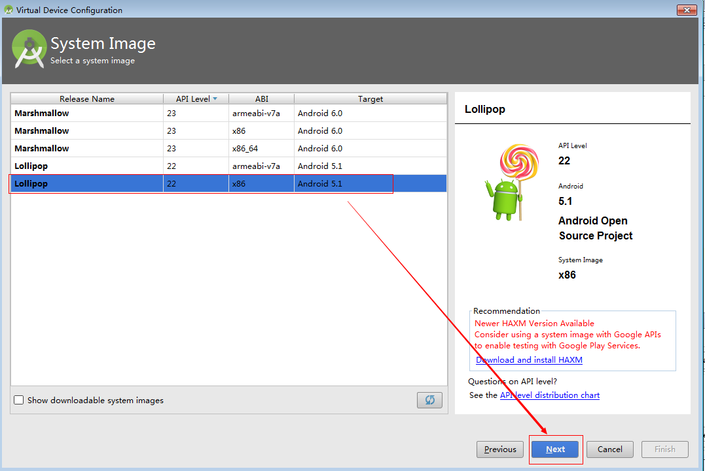

## 4_确定创建模拟器

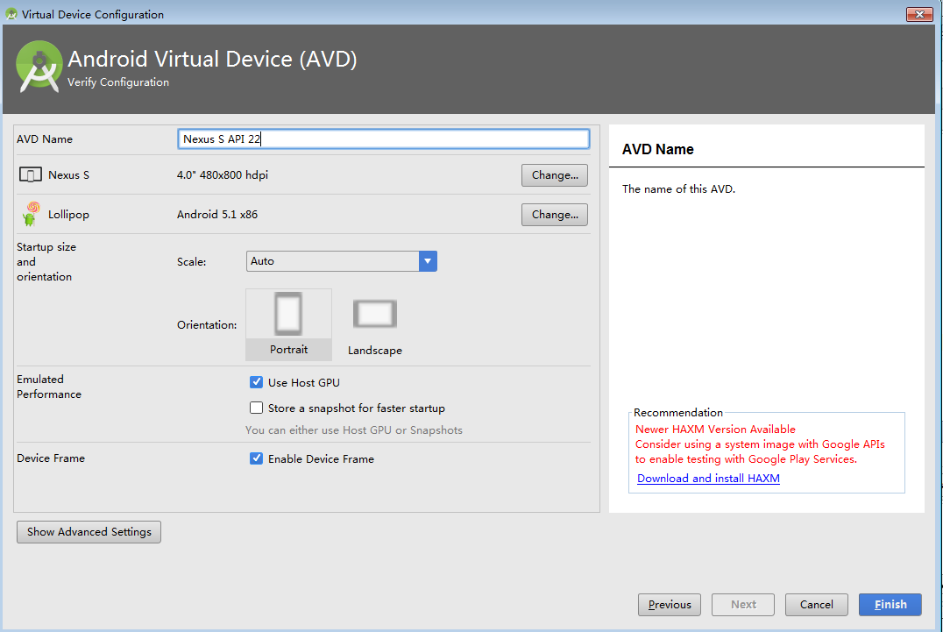

## 5_启动创建的模拟器

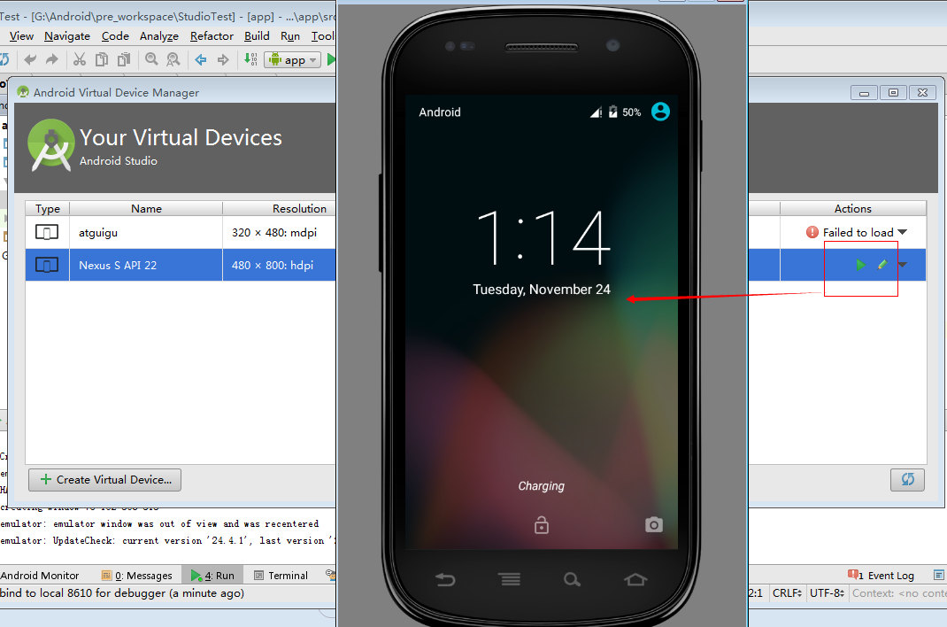

## 6_将项目运行安装到模拟器

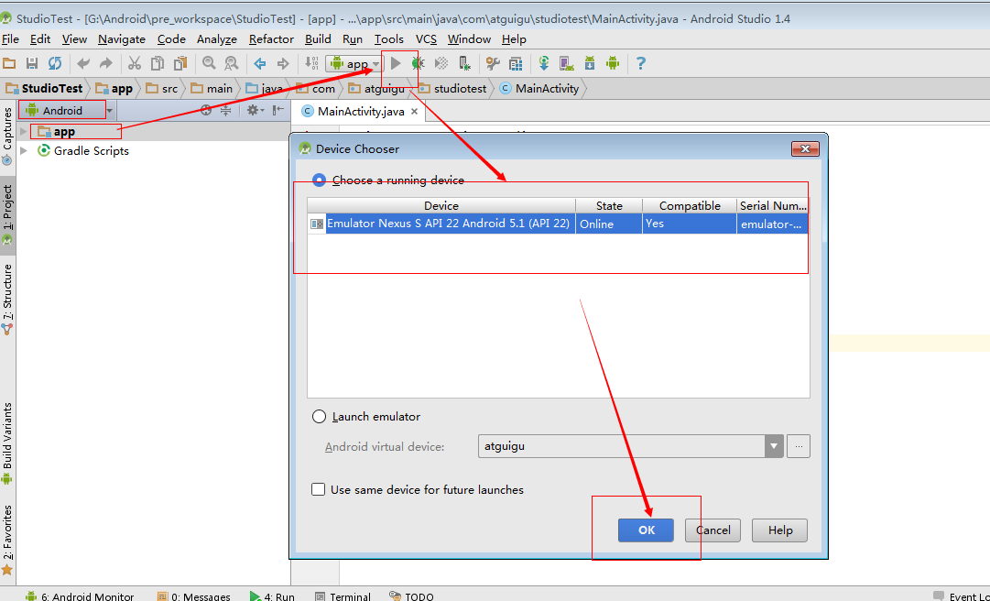

## 7_模拟器运行应用

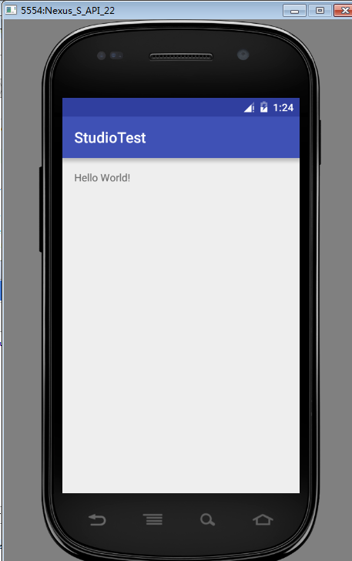

# 新建module

## 1_新建Module

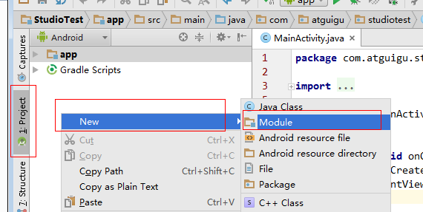

## 2_指定为手机或平板应用

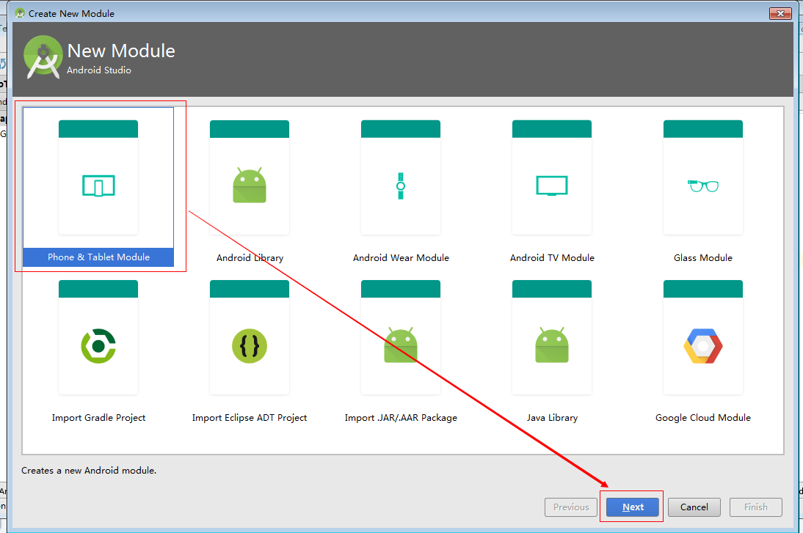

## 3_指定应用名称

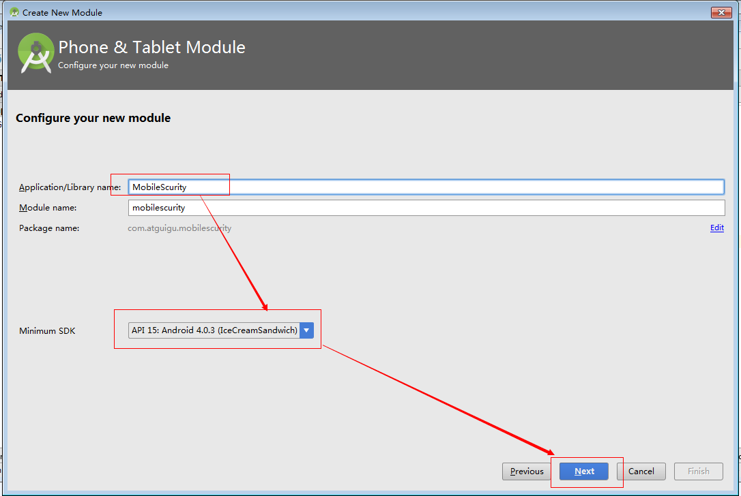

## 4_指定创建空Activity

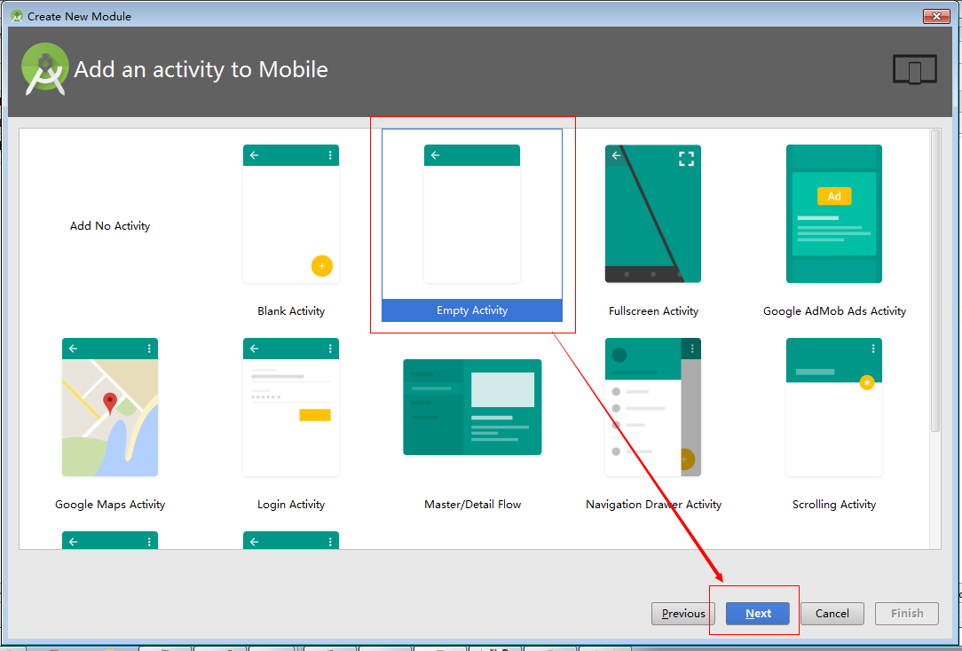

## 5_确定完成Module的创建

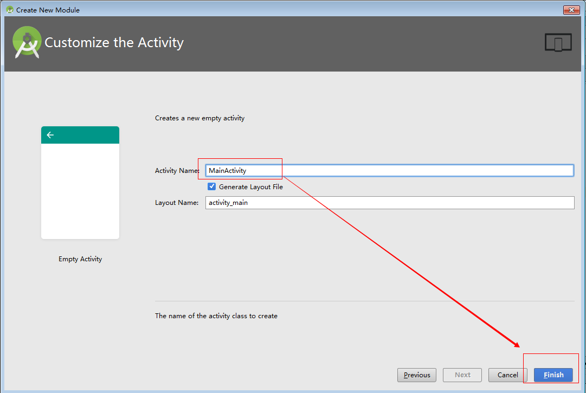

# 导入Eclipse工程

## 1_新建Module



## 2_指定要导入Eclipse工程的目录

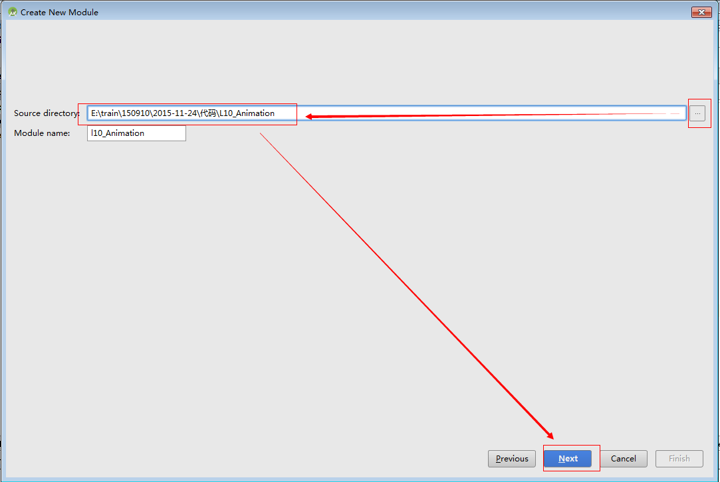

## 3_完成

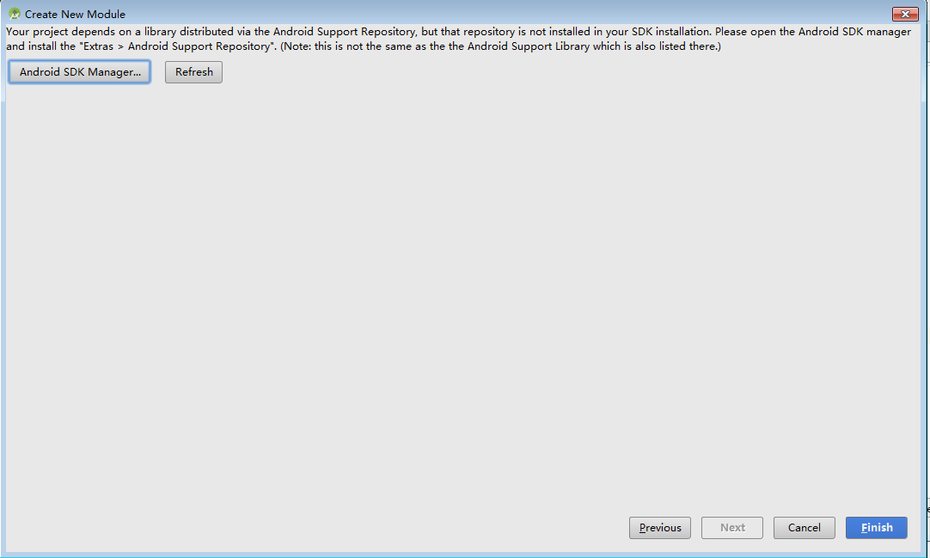

## 4_修改因为sdk版本问题错误(参照其它module)

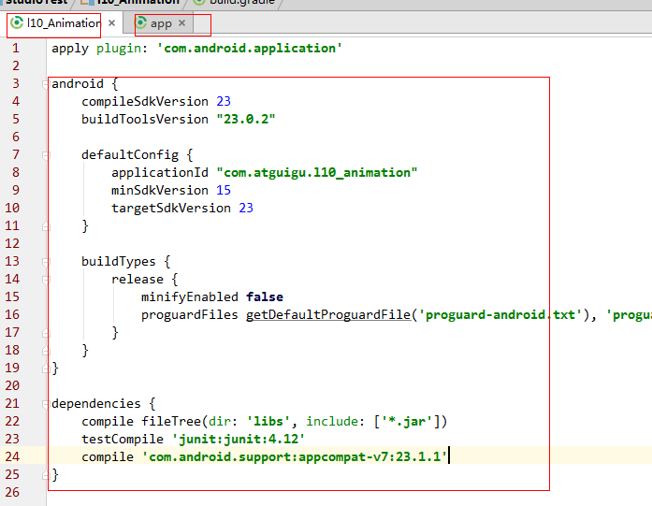

# 其它设置

## 1_忽略大小写_提示

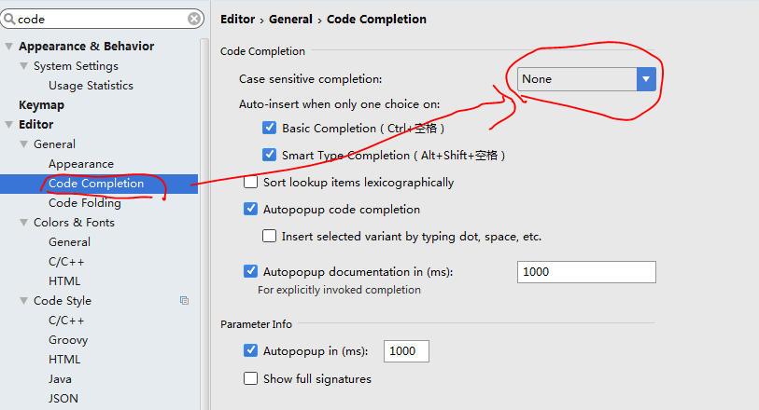

## 2_区别一般Module与Android库

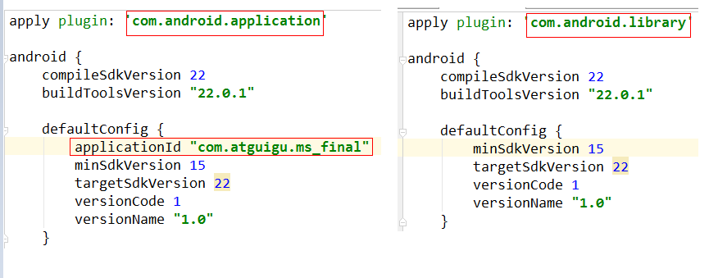

## 3_设置自动导包

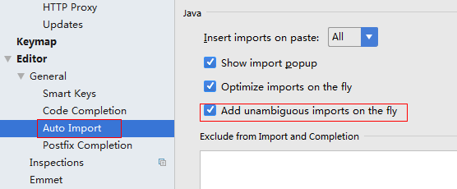

## 4_显示方法分隔线

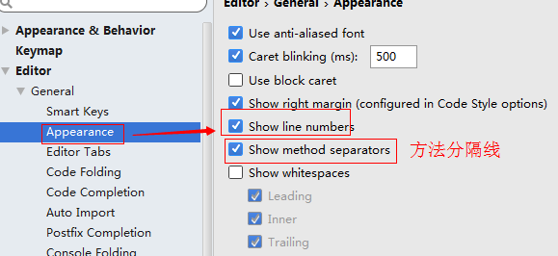

# AS快捷键

## 1_设置快捷为Eclipse的快捷键

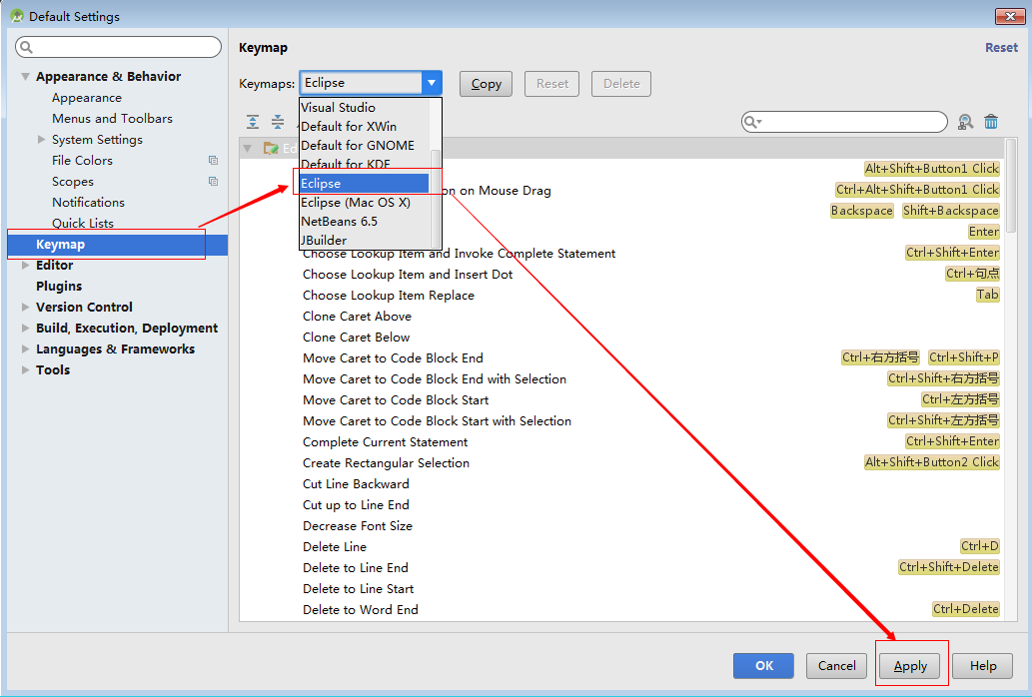

## 2_修改快捷键

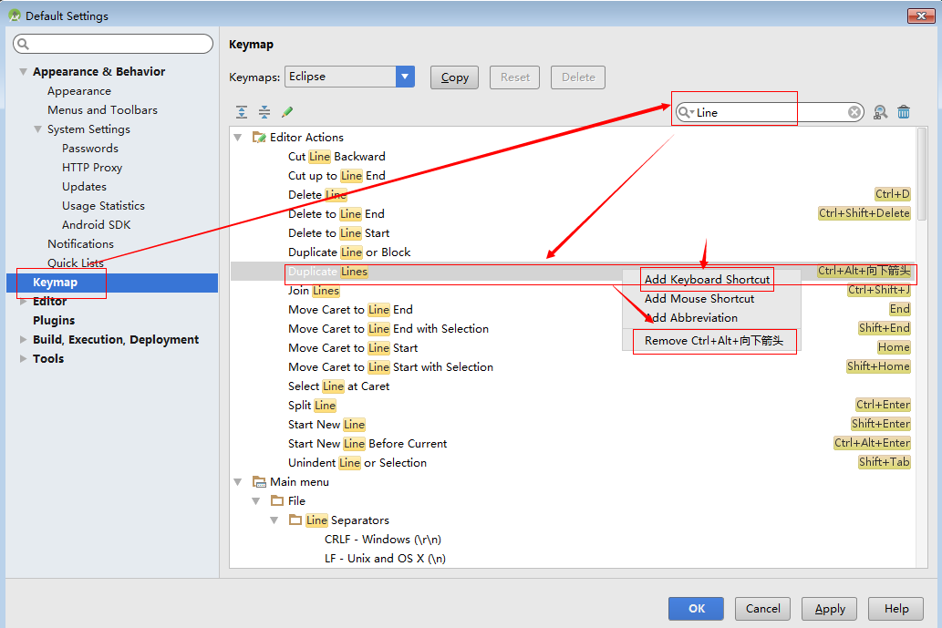

## 3_修改快捷键_删除重复的

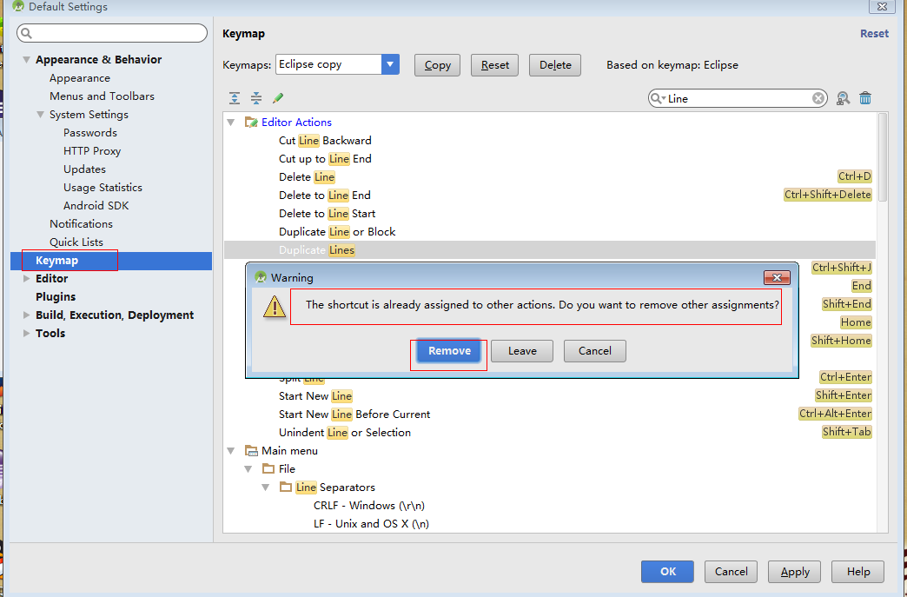

## 4_导出导入设置

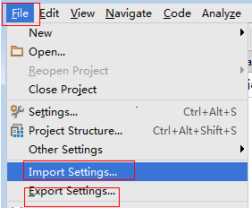

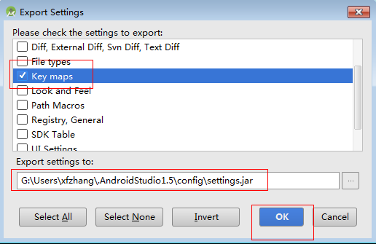

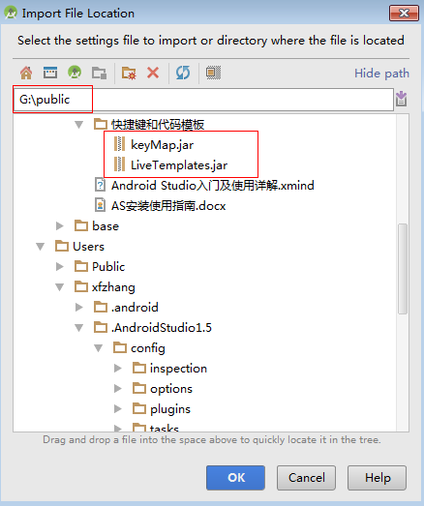

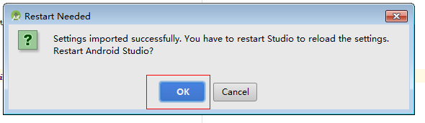

## 5_常用快捷键

|  |  |  |  |
| --- | --- | --- | --- |
| 向下复制一行 *(Duplicate Lines)* | **ctrl+down** | 修改变量名与方法名 | **alt+shift+R** |
| 向下移动行  *(move line down)* | **Alt+down** | 打开Module setting窗口 | **ctrl+shift+E** |
| 向上开始新的一行 *(Start New Line before current)* | **ctrl+shift+enter** | 查看类继承关系 | **F4** |
| `向下开始新的一行 | **shift+enter** | 查看文档说明 | **F2** |
| 提示补全 *(Class Name Completion)* | **alt+/** | 查看类的结构 | **ctrl+O** |
| 万能解错/生成返回值变量 | **alt + enter** | 单选注释 多行注释 | **ctrl + / ctrl + shift + /** |
| 关闭展开的窗口栏 | **shift+esc** | 格式化代码 | **Ctrl+shift+F** |
| 大写转小写 小写转大写 | **Ctrl+shift+Y**  **Ctrl+shift+X** | 查找/替换(当前)  查找/替换(全局) | **Ctrl+F Ctrl+H** |
| 最近打开过的文件 | **ctrl+E** | 删除一行或选中行 | **Ctrl+D** |
| 查找文件 | **double Shift** | 查找没有使用的变量 和方法*(Inspect Code..)* | **alt+sift+A** |
| 查找某个类 | **ctrl+shift+T** | 生成try----catch | **alt+shift+Z** |
| 生成构造/get/set/toString  *(generate)* | **alt +shift + S** | 提示方法参数类型 *(Parameter Info)* | **ctrl+alt+/** |
| 抽取方法  *(Extract Method)* | **alt+shift+Q** | 补全当前语句 *(Complete Current Statement)* | **ctrl+shift +U** |
| 打开指定文件夹  *(Show in Explorer)* | **Ctrl+shift+V** | 局部变量抽取为成员变量  *(Introduce Field)* | **Alt+shift+F** |
| 查找方法在哪有被调用  *(Call Hierarchy)* | **Ctrl+shift+H** | 快速搜索类中的错误 *(Go to Next Error)* | **ctrl + shift + Q** |
| 创建Actvity  *(Empty Activity)* | **Ctrl+Alt+A** | 导入Module  *(Import Module)* | **Ctrl+alt+M** |
| 提示忽略大小 : Settings -->Code Completion-->case sensitive Completion-->选择none | | | |
| 设置自动导包 : Settings🡪Auto Import🡪Insert Import on past🡪选择All, 勾选所有 | | | |

# 代码模板

## 1_添加模板

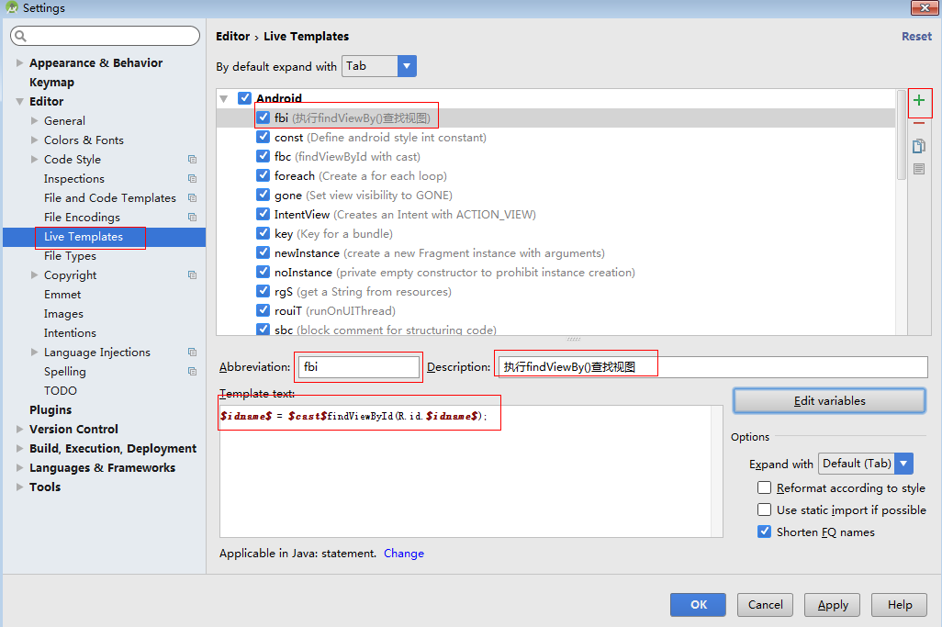

## 2_指定代码类型

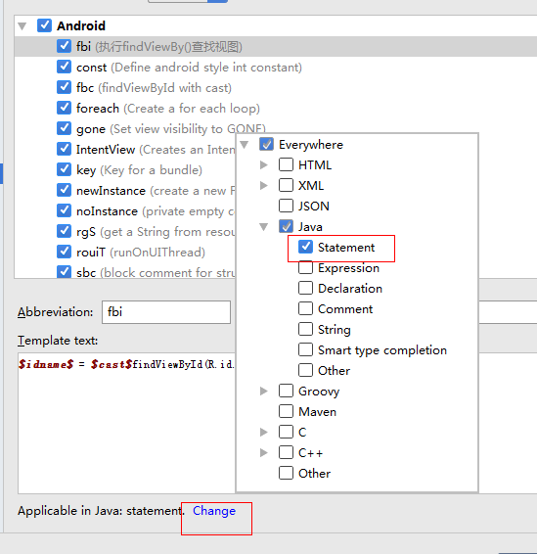

## 3. 指定模板参数类型

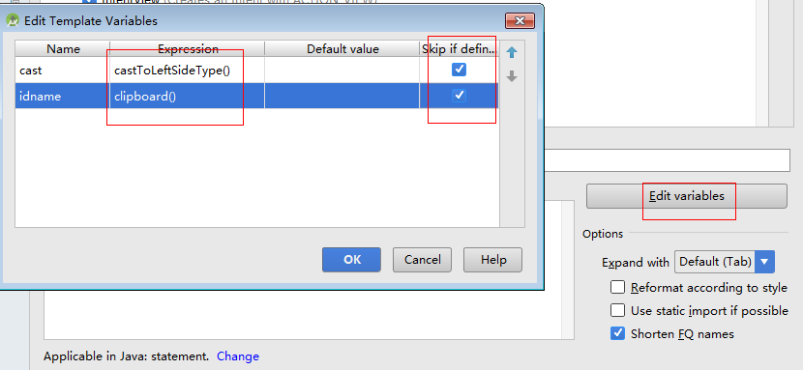

## 4_导入代码模板

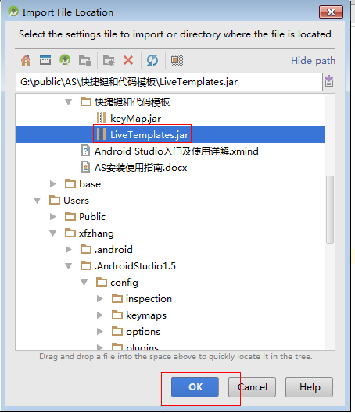

## 5_常用模板

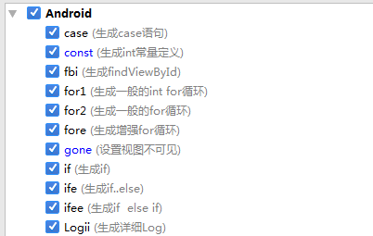

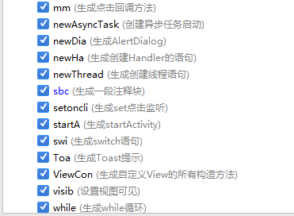

# 安装插件

## 1_查看已有插件

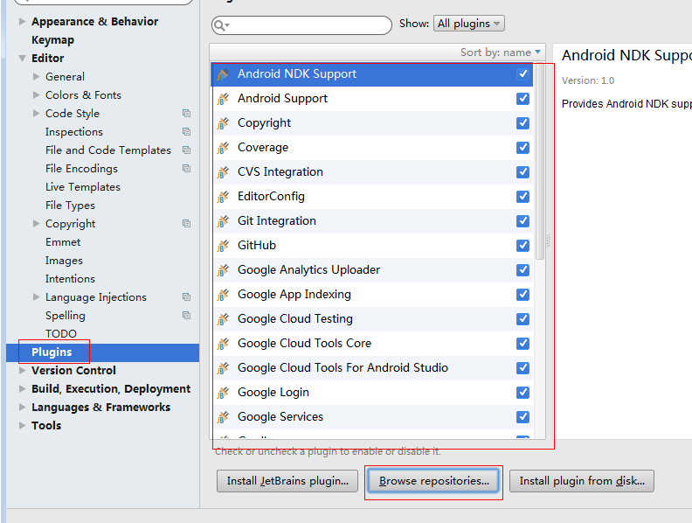

## 2_查找下载插件

